**Relatório da aula 03**

**DDL (Data Definition Language) Comandos**

**Capitulo 04 da Apostila do Curso**

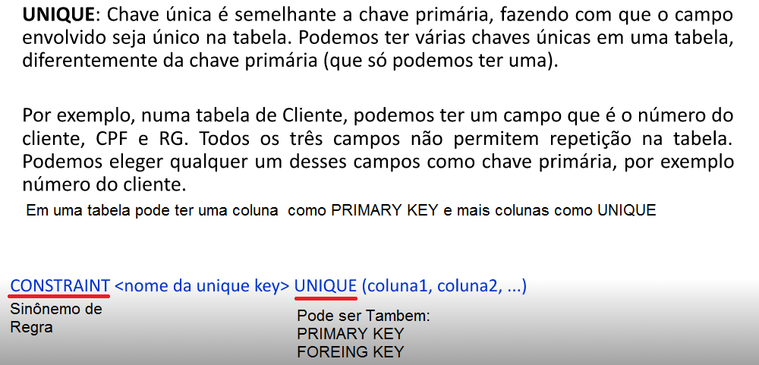

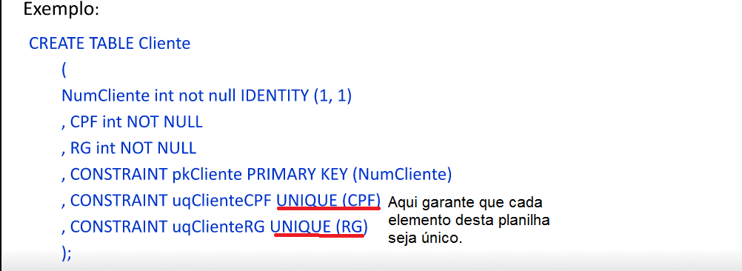

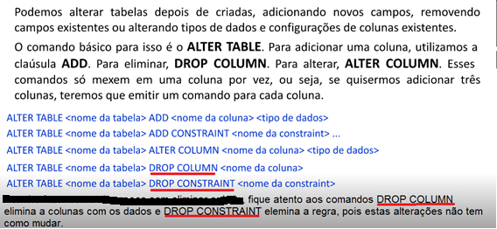

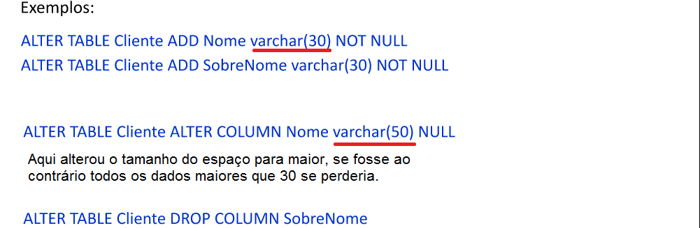

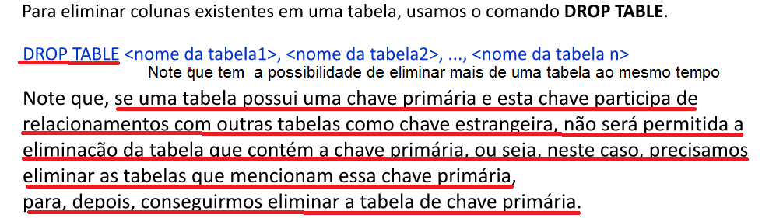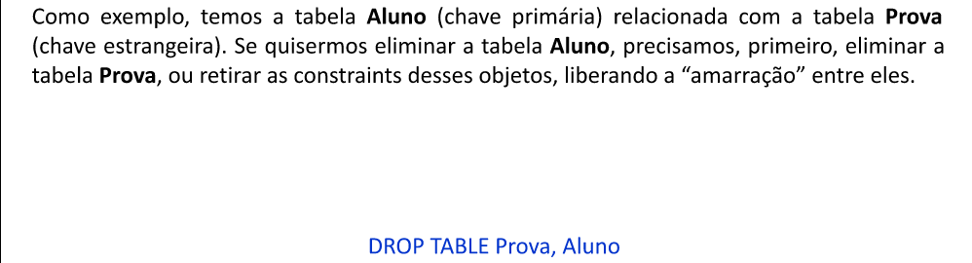

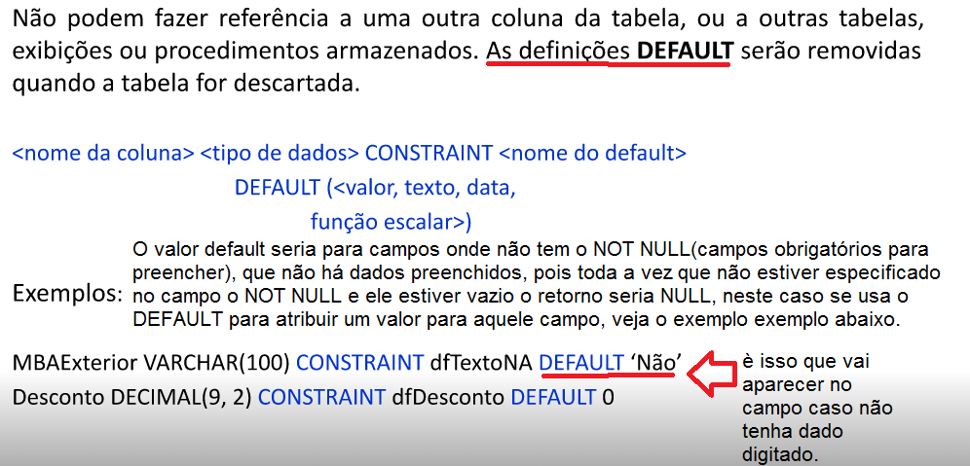

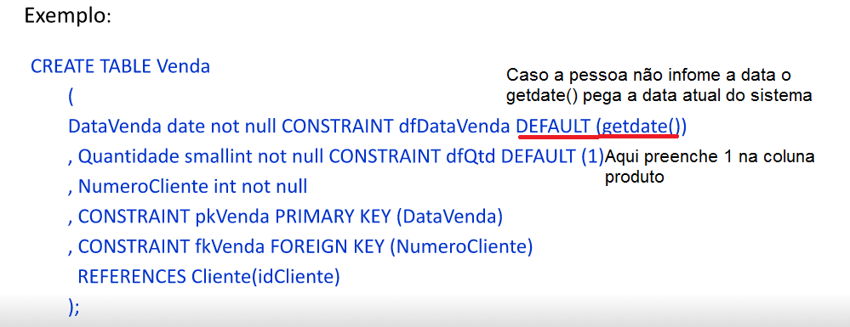

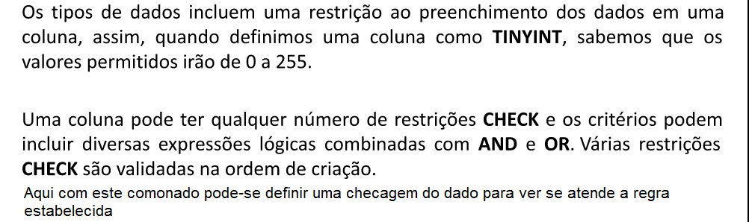

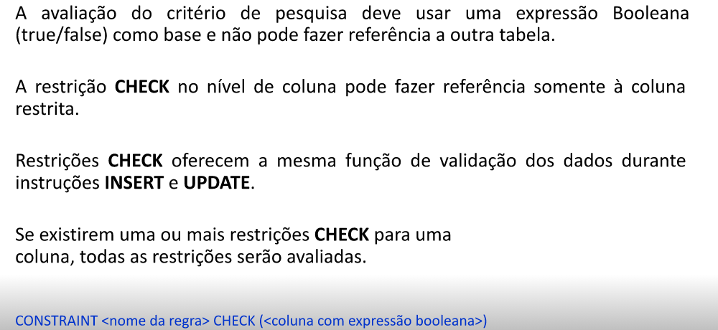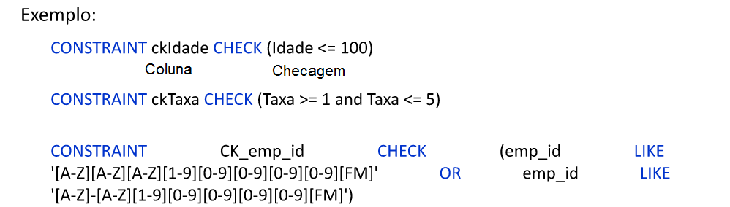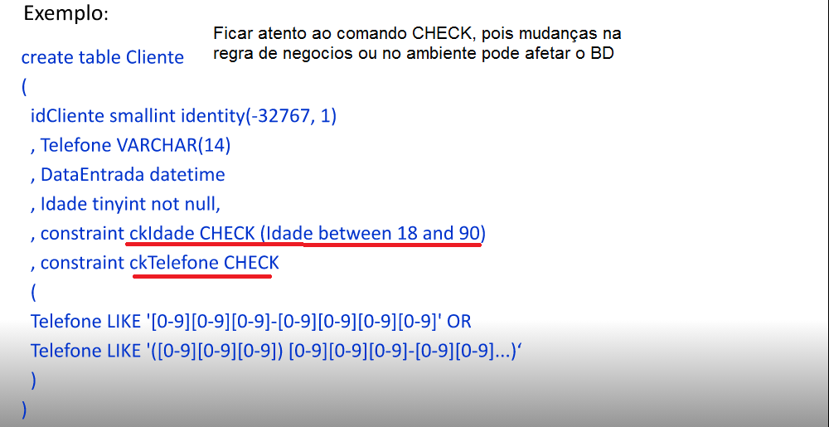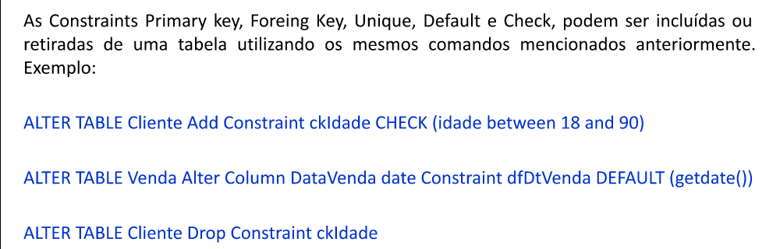

Exercícios página 36 da apostila do curso

Use o modelo desenvolvido nos exercícios do Capítulo 3 e escreva os seguintes comandos:

1. Retire a chave primária da tabela Venda.

R: ALTERE TABLE Venda DROP COLUMN idVenda

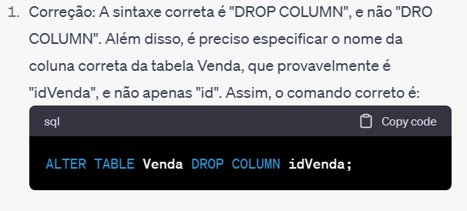

ALTER TABLE Venda DROP COLUMN idVenda;

2. Altere o tipo de dado da coluna Descrição da tabela Medida para VARCHAR(100).

R: ALTER TABLE Medida ALTER COLUMN Descrição VARCHAR(100)

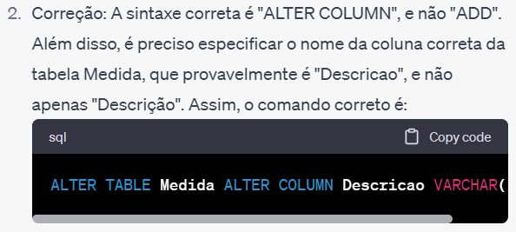

ALTER TABLE Medida ALTER COLUMN Descricao VARCHAR(100);

3. Insira uma restrição DEFAULT na coluna Descricao na tabela TipoIngrediente com o valor ‘Não disponível’.

R: ALTERE TABLE TipoIngrediente AlterColumn Descrição Constraint dfdescrição DEFAULT‘Não disponível’

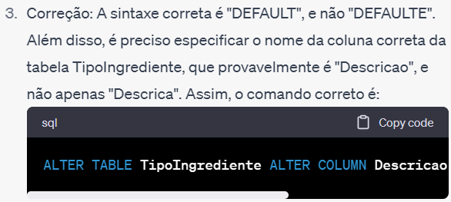

ALTER TABLE TipoIngrediente ALTER COLUMN Descricao SET DEFAULT 'Não disponível';

4. Insira uma restrição CHECK na coluna Quantidade na tabela BebidaIngrediente para a quantidade não ser maior que 100.

R: ALTERE TABLE BebidaIngrediente ADD Constraint ckquantidade CHECK(<= 100)

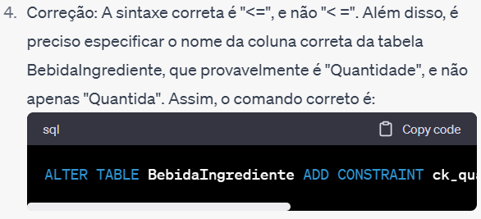

ALTER TABLE BebidaIngrediente ADD CONSTRAINT ck_quantidade CHECK (Quantidade <= 100);

5. Insira novamente a restrição de chave primária da tabela Venda com as colunas idBebida e Data.

R: ALTERE TABLE Venda ADD CONSTRAINT pk_ venda PRIMARY KEY

(idBebida, Data);

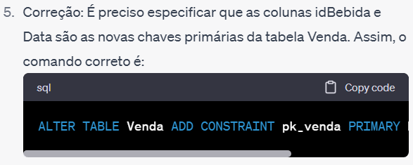

ALTER TABLE Venda ADD CONSTRAINT pk_venda PRIMARY KEY (idBebida, Data);

6. Remova a tabela TipoIngrediente.

R: DROP TABLE TipoIngrediente;

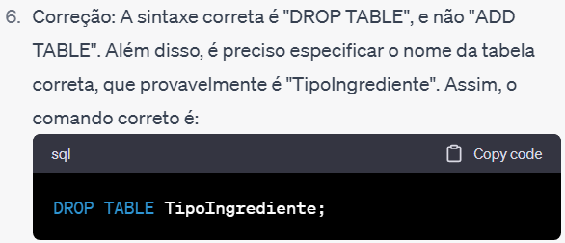

DROP TABLE TipoIngrediente;

7. Insira novamente a tabela TipoIngrediente.

R: CREAT TABLE TipoIngrediente INT

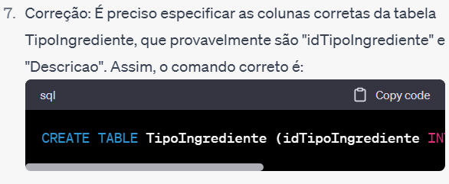

CREATE TABLE TipoIngrediente (idTipoIngrediente INT PRIMARY KEY, Descricao VARCHAR(50));